MATES 24/3/2020

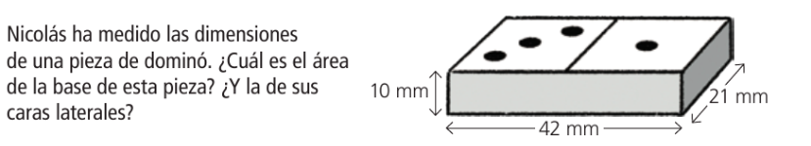
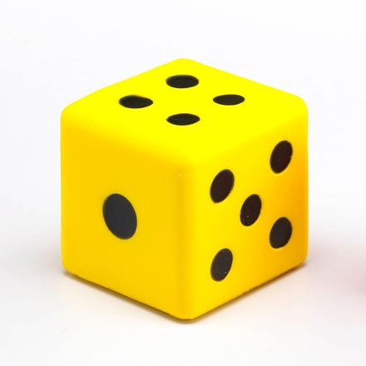
1.- Calcula el área de este hexaedro o cubo de 4cm de arista.

2.-

